Câu **1**: [TH]

Bạn hãy chọn đáp án đúng.  
Viết tổng sau dưới dạng phép nhân: 10 + 10 + 10 + 10 + 10 = 50.

A. 10+5=50.

B. 10×5=50.

C. 10×6=50.

Lời giải:

**Bước 1:**

10 + 10 + 10 + 10 + 10 = 50 là tổng của năm số hạng bằng nhau, mỗi số hạng bằng 10. Khi chuyển thành phép nhân, ta viết 10 × 5 = 50 .  
**Đáp án:**  
10 × 5 = 50.

Câu **2**: [TH]

Bạn hãy chọn đáp án đúng.  
Phép toán nào dưới đây thể hiện “ 5 được lấy 3 lần”?

A. 15.

B. 5+5+5.

C. 5+3.

Lời giải:

**Bước 1:**

5 được lấy 3 lần là tổng của 3 số hạng, mỗi số hạng là 5 nên ta có: 5 + 5 + 5 .  
**Đáp án:**  
5 + 5 + 5 .

Câu **3**: [TH]

Bạn hãy điền số thích hợp vào chỗ trống.  
Lớp 2 B có 32 bạn học sinh được chia thành các tổ, mỗi tổ có 8 học sinh. Hỏi lớp 2 B có bao nhiêu tổ?  
Trả lời: [[4]] tổ.

Lời giải:

**Bước 1:**

Lớp 2 B có 32 bạn học sinh được chia thành các tổ, mỗi tổ có 8 học sinh mà 8 + 8 + 8 + 8 = 32 .  
Do đó, lớp 2 B có 4 tổ.  
**Đáp án:**  
4.

Câu **4**: [TH]

Bạn hãy chọn các đáp án đúng.  
(Có thể chọn nhiều hơn một đáp án).  
Phép toán nào thể hiện đúng tổng số quả dưa trong cả 3 hình? 

A. 7.

B. 2×3.

C. 2+2+2.

D. 2+2.

Lời giải:

**Bước 1:**

Có 3 hình, mỗi hình có 2 quả dưa, do đó, tổng số quả dưa là:  
2 + 2 + 2 (quả).  
Phép tính trên thể hiện 2 được lấy 3 lần, nên ta có thể viết là 2 × 3.  
**Đáp án:**  
2 + 2 + 2.  
2 × 3.

Câu **5**: [TH]

Bạn hãy chọn các đáp án đúng.  
(Có thể chọn nhiều hơn một đáp án)

A. 18=8+8+8.

B. 9+9+9=9×3.

C. 2+2+2+2+2>5+4.

Lời giải:

**Bước 1:**

Ta có:  
8 + 8 + 8 = 24.  
Nên 18 = 8 + 8 + 8 là phép tính sai.  
Ta có:  
9 + 9 + 9 , số 9 được lấy 3 lần nên 9 + 9 + 9 = 9 × 3.  
Từ đó, 9 + 9 + 9 = 9 × 3 là phép tính đúng.  
Ta có:  
2 + 2 + 2 + 2 + 2 = 10.  
5 + 4 = 9.  
Mà 10 > 9. Do đó 2 + 2 + 2 + 2 + 2 > 5 + 4 là phép tính đúng.  
**Đáp án:**  
9 + 9 + 9 = 9 × 3.  
2 + 2 + 2 + 2 + 2 > 5 + 4.

Câu **6**: [TH]

Bạn hãy chọn đáp án đúng.  
Trong chuồng có 16 con gà biết số gà mang đi bán có tổng số chân là 12 chân. Hỏi trong chuồng còn lại bao nhiêu con gà?  
  
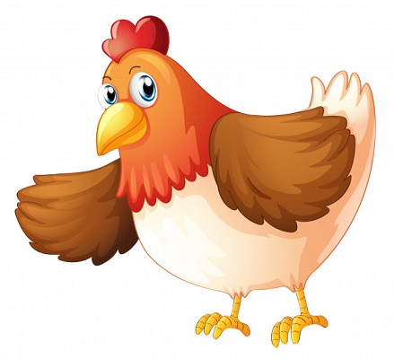

A. 2 con.

B. 10 con.

C. 6 con. D. 8 con.

Lời giải:

**Bước 1:**

Vì một con gà có 2 chân và số chân gà mang đi bán có 12 chân.  
Lại có: 2 + 2 + 2 + 2 + 2 + 2 = 12 nên 2 × 6 = 12 . Vậy số con gà mang đi bán là 6 con.  
Số con gà mẹ còn lại là:  
16 − 6 = 10 (con).  
**Đáp án:**  
10 con.

Câu **7**: [TH]

Bạn hãy chọn đáp án đúng.  
Cho hình dưới đây.  
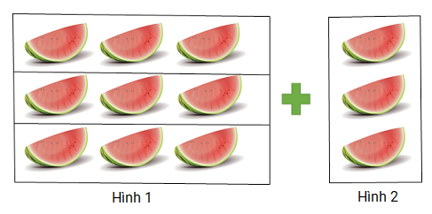  
Phép toán nào dưới đây thể hiện cho tổng số miếng dưa trong Hình 1 và Hình 2 ?

A. 3+3.

B. 3+3+3+3.

C. 4+1.

Lời giải:

**Bước 1:**

Hình 1 có 3 hàng, mỗi hàng có 3 miếng dưa nên ta có 3 + 3 + 3 (miếng).  
Hình 2 có 3 miếng dưa.  
Vậy tổng số miếng dưa trong Hình 1 và Hình 2 là: 3 + 3 + 3 + 3 .  
**Đáp án:**  
3 + 3 + 3 + 3.

Câu **8**: [TH]

Bạn hãy chọn đáp án đúng.  
Hình nào dưới đây thể hiện phép toán: 2 được lấy 2 lần?

A. Hình 1.

B. Hình 2. C. Hình 3.

Lời giải:

**Bước 1:**

Ta có phép toán: 2 được lấy 2 lần là 2 + 2 = 4.  
Hình 1: 2 + 2 = 4.  
Hình 2: 2 + 1 = 3.  
Hình 3: 1 + 3 = 4.  
**Đáp án:**  
Hình 1.

Câu **9**: [TH]

Bạn hãy điền số thích hợp vào chỗ trống.  
Mỗi túi có 5 quả táo. Hỏi Hoa muốn mua 10 quả táo thì cần phải mua bao nhiêu túi?  
Trả lời: [[2]] túi.  
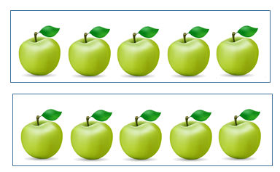

Lời giải:

**Bước 1:**

Hoa mua 10 quả táo, mỗi túi có 5 quả mà ta có 5 + 5 = 10 nên 5 × 2 = 10.  
Do đó, Hoa cần phải mua 2 túi.  
**Đáp án:**  
2 .

Câu **10**: [TH]

Bạn hãy sắp xếp các phép toán sau theo thứ tự kết quả các phép toán giảm dần.

3 + 3 + 3 + 3.

3 + 3.

2 + 2.

Lời giải:

**Bước 1:**

Ta có:  
2 + 2 = 4. 3 + 3 = 6. 3 + 3 + 3 + 3 = 12.  
Vì 12 > 6 > 4 nên 3 + 3 + 3 + 3 > 3 + 3 > 2 + 2.  
**Đáp án:**  
3 + 3 + 3 + 3.  
3 + 3.  
2 + 2.

Câu **11**: [TH]

Bạn hãy chọn đáp án đúng.  
Nga có 1 cái thước dài 3 d m . Hỏi phải đặt cái thước đó mấy lần để đo chiều dài một cái bàn 90 c m ?  
Trả lời: [[3]] lần.

Lời giải:

**Bước 1:**

Đổi đơn vị: 90 c m = 9 d m .  
Một cái thước dài 3 d m mà 3 + 3 + 3 = 9 nên 3 × 3 = 9.  
Do đó để đo chiều dài một cái bàn 90 c m phải đo cái thước 3 d m là 3 lần.  
**Đáp án:**  
3.

Câu **12**: [TH]

Bạn hãy chọn đáp án đúng.  
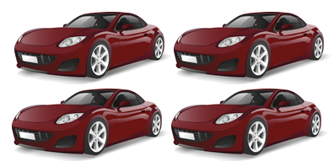  
Mỗi ô tô có 4 bánh xe. Hỏi bạn An thấy có 16 bánh xe thì số ô tô là bao nhiêu?

A. 3 xe.

B. 4 xe.

C. 5 xe.

Lời giải:

**Bước 1:**

Mỗi ô tô có 4 bánh xe, An thấy có 16 bánh xe mà ta có 4 + 4 + 4 + 4 = 16 nên 4 × 4 = 16 . Vậy số ô tô là 4.  
**Đáp án:**  
4 xe.

Câu **13**: [TH]

Bạn hãy sắp xếp các phép toán sau theo thứ tự kết quả tăng dần.

Số 2 được lấy 2 lần.

Số 5 được lấy 4 lần.

Số **8**được lấy 3 lần.

Lời giải:

**Bước 1:**

Kết quả của số 2 được lấy 2 lần 3 là:  
2 + 2 = 4.  
Kết quả của số 5 được lấy 4 lần là:  
5 + 5 + 5 + 5 = 20.  
Kết quả của số 8 được lấy 3 lần là:  
8 + 8 + 8 = 24.  
Ta thấy:  
4 < 20 < 24 nên 2 + 2 < 5 + 5 + 5 + 5 < 8 + 8 + 8.  
Vậy thứ tự các phép toán là:  
2 + 2 .  
5 + 5 + 5 + 5 .  
8 + 8 + 8 .  
**Đáp án:**  
Số 2 được lấy 2 lần.  
Số 5 được lấy 4 lần.  
Số 8 được lấy 3 lần.

Câu **14**: [TH]

Bạn hãy chọn đáp án đúng.  
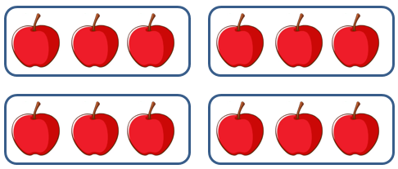  
Phép nhân phù hợp với hình vẽ trên là:

A. 3×4=12

B. 3×3=9 C. 3×5=15 D. 4×3=12

Lời giải:

**Bước 1:**

**Lí thuyết:**  
Phép nhân.  
  
Ta có:  
3 + 3 + 3 + 3 = 3 × 4 = 12  
Vậy phép nhân phù hợp với phép tính trên là 3 × 4 = 12 .  
**Đáp án:**3 × 4 = 12 .

Câu **15**: [TH]

Bạn hãy chọn đáp án đúng.  
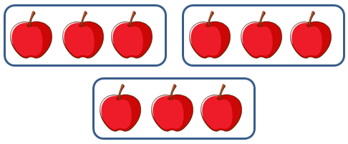  
Phép nhân phù hợp với hình vẽ trên là:

A. 3×2=6

B. 3×3=9

C. 3×5=15 D. 4×3=12

Lời giải:

**Bước 1:**

**Lí thuyết:**  
Phép nhân.  
  
Ta có:  
3 + 3 + 3 = 3 × 3 = 9  
Vậy phép nhân phù hợp với phép tính trên là 3 × 3 = 9 .  
**Đáp án:**3 × 3 = 9 .

Câu **16**: [TH]

Bạn hãy điền số thích hợp vào ô trống.  
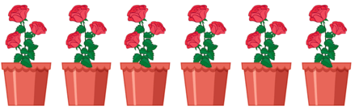  
Hỏi có tất cả bao nhiêu bông hoa?  
Trả lời: [[18]] bông hoa.

Lời giải:

**Bước 1:**

**Lí thuyết:**  
Phép nhân.  
  
Ta có:  
3 × 6 = 3 + 3 + 3 + 3 + 3 + 3 = 18  
Do đó, có tất cả 18 bông hoa.  
**Đáp án:**18 .

Câu **17**: [TH]

Bạn hãy chọn đáp án đúng.  
  
Bạn An nói: “Phép tính phù hợp với hình vẽ trên là 5 × 2 = 10 ”. Hỏi bạn An nói đúng hay sai?

A. Đúng

B. Sai

Lời giải:

**Bước 1:**

**Lí thuyết:**  
Phép nhân.  
  
Ta có:  
5 × 2 = 5 + 5 = 10  
Do đó, phép tính phù hợp với hình vẽ trên là 5 × 2 = 10 .  
Vậy bạn An nói đúng.  
**Đáp án:**Đúng.

Câu **18**: [TH]

Bạn hãy chọn đáp án đúng.  
  
Bạn Nam nói: “Phép tính phù hợp với hình vẽ trên là 6 × 3 = 18 ”. Hỏi bạn Nam nói đúng hay sai?

A. Đúng

B. Sai

Lời giải:

**Bước 1:**

**Lí thuyết:**  
Phép nhân.  
  
Ta có:  
6 × 2 = 6 + 6 = 12  
Do đó, phép tính phù hợp với hình vẽ trên là 6 × 2 = 12 .  
Vậy bạn Nam nói sai.  
**Đáp án:**Sai.